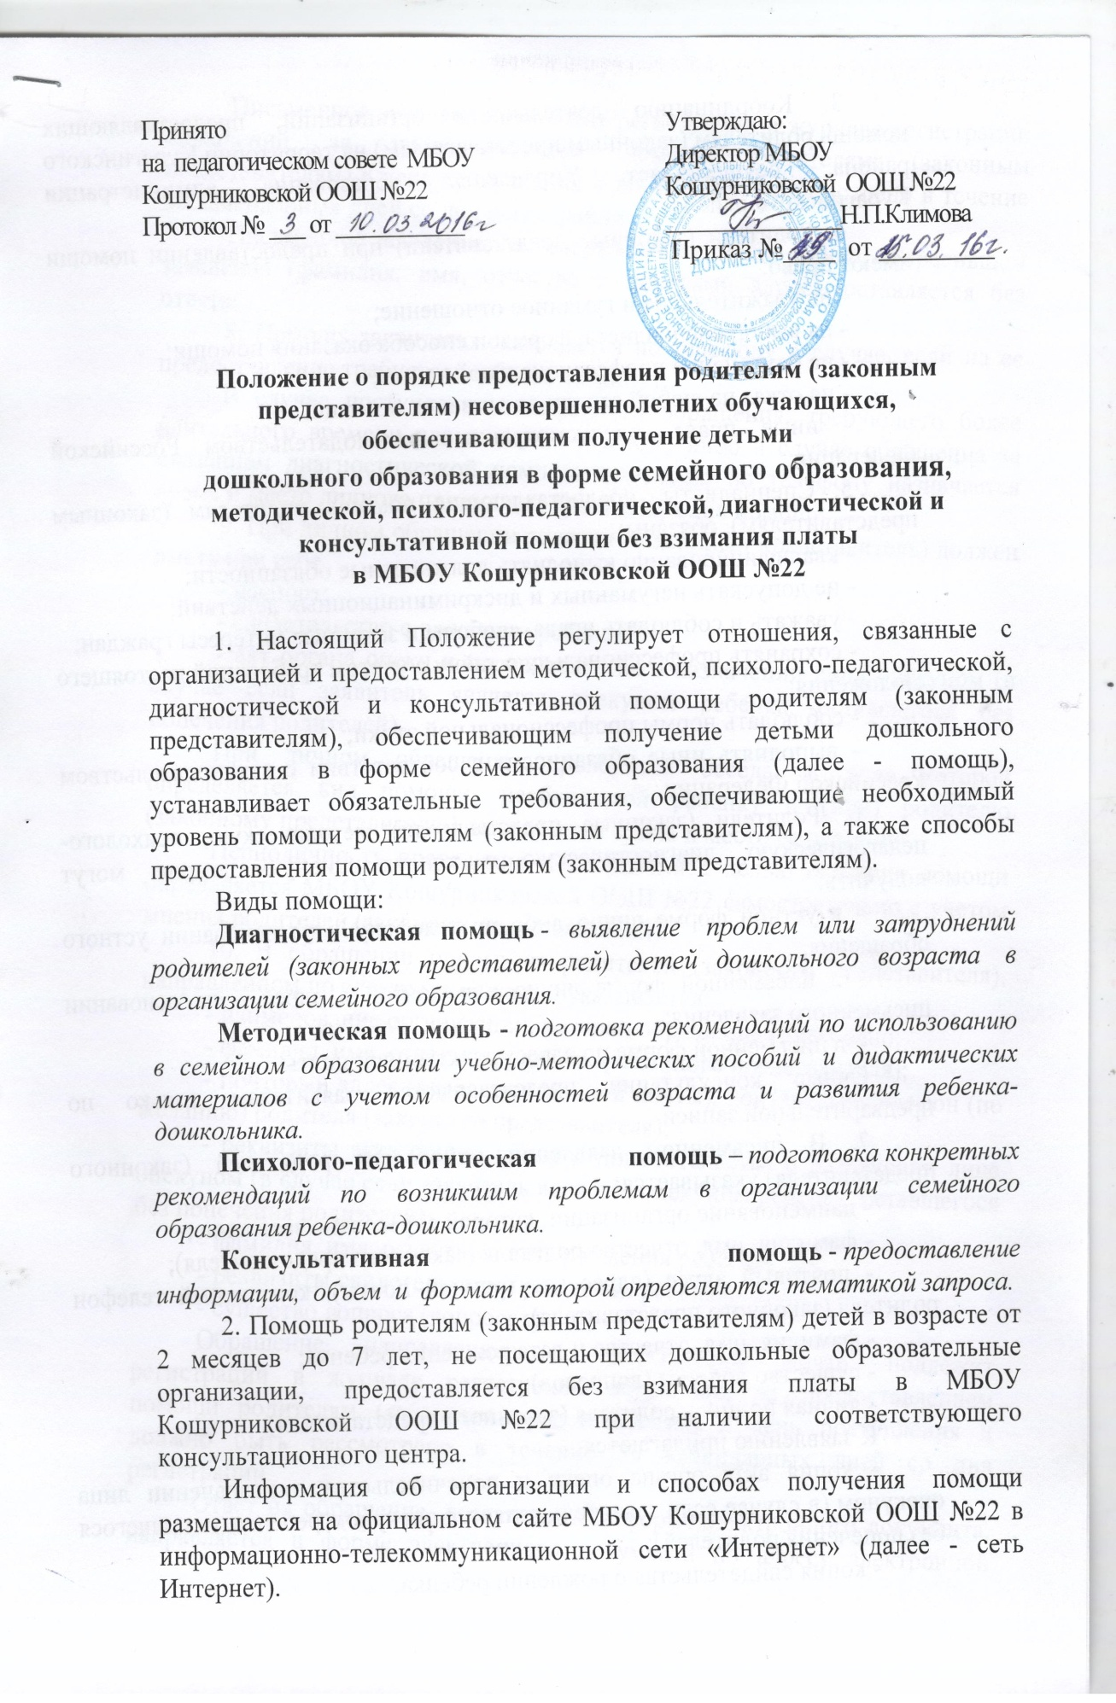

3. Координацию деятельности организаций, предоставляющих помощь родителям (законным представителям) на территории Курагинского района, осуществляет Управление образования администрации Курагинского района.

4. Родители (законные представители) при предоставлении помощи имеют право:

- на уважительное и гуманное отношение;

- на выбор специалиста, формы и способа оказания помощи;

- на сохранение профессиональной тайны;

- на отказ на любой стадии от оказания помощи;

- иные права, предусмотренные законодательством Российской Федерации.

5. Специалисты, предоставляющие помощь родителям (законным представителям), обязаны:

- квалифицированно выполнять должностные обязанности;

- не допускать негуманных и дискриминационных действий;

- уважать и соблюдать права, свободы и законные интересы граждан;

- сохранять профессиональную тайну с учетом требований настоящего Положения;

- соблюдать нормы профессиональной этики;

- выполнять иные обязанности в соответствии с законодательством Российской Федерации.

6. Родители (законные представители) методическую, психолого-педагогическую, диагностическую и консультативную помощь могут получить:

- в устной форме лично либо по телефону – на основании устного обращения;

- в письменной форме лично или почтой в адрес – на основании письменного заявления;

-  в письменной форме по адресу электронной почты.

Очные консультации предоставляются заявителям только по предварительной записи.

7. В письменном заявлении одного из родителей (законного представителя) указывается:

- наименование организации, которой адресовано заявление;

- фамилия, имя, отчество родителя (законного представителя);

- почтовый адрес (адрес электронной почты), контактный телефон родителя (законного представителя);

- фамилия, имя, отчество и дата рождения ребенка;

- существо вопроса (вопросов);

- личная подпись родителя (законного представителя).

К заявлению прилагаются:

- копия акта органа опеки и попечительства о назначении лица опекуном (в случае если заявитель является опекуном ребенка, оставшегося без попечения родителей);

- копия свидетельства о рождении ребенка.

Письменное заявление подлежит регистрации в журнале регистрации обращений за предоставлением помощи родителям (законным представителям) в день поступления и должно быть рассмотрено в течение 30 календарных дней со дня регистрации.

Письменное заявление, не содержащее сведений о лице, направившем заявление (фамилия, имя, отчество и почтовый адрес), оставляется без ответа.

8. Помощь заявителю оказывается по телефону в случае, если на ее предоставление требуется не более 15 минут.

В случае поступления телефонного обращения, требующего более длительного времени для оказания помощи, либо в случае обращения за оказанием диагностической помощи заявителю по телефону назначается время и место личного приема для предоставления помощи.

9. При личном обращении родитель (законный представитель) должен иметь при себе:

- паспорт;

- свидетельство о рождении ребенка;

- акт органа опеки и попечительства о назначении лица опекуном (в случае если заявитель является опекуном ребенка, оставшегося без попечения родителей).

При личном обращении проводится беседа, в ходе которой определяется вид помощи, необходимой ребенку и (или) родителю (законному представителю), назначается время и место ее оказания.

Периодичность проведения мероприятий с целью оказания помощи определяется МБОУ Кошурниковской ООШ №22 самостоятельно с учетом мнения родителей (законных представителей).

10. В обращении одного из родителей (законного представителя), направленном по электронной почте, указывается:

- наименование организации, которой обращение адресовано;

- фамилия, имя, отчество родителя (законного представителя);

- почтовый адрес (адрес электронной почты), контактный телефон (по желанию) родителя (законного представителя);

- реквизиты акта органа опеки и попечительства о назначении лица опекуном (в случае если заявитель является опекуном ребенка, оставшегося без попечения родителей);

- фамилия, имя, отчество и дата рождения ребенка;

- реквизиты свидетельства о рождении ребенка;

- существо вопроса (вопросов).

Обращение, направленное по электронной почте, подлежит регистрации в журнале регистрации обращений за предоставлением помощи родителям (законным представителям) в день поступления и должно быть рассмотрено в течение 30 календарных дней со дня регистрации.

Ответ на обращение, поступившее в форме электронного документа, направляется в форме электронного документа по адресу электронной почты, указанному в обращении, ответ на письменное заявление - в письменной форме по почтовому адресу, указанному в заявлении.

11. На письменное заявление об оказании методической и (или) консультативной помощи заявителю направляется ответ, содержащий запрашиваемую методическую и (или) консультационную информацию.

На письменное заявление об оказании помощи, требующее представления большого объема информации или присутствия заявителя и ребенка для оказания помощи, или для проведения диагностики, заявителю направляется приглашение (на почтовый или электронный адрес) на личный прием с указанием даты, времени и места его проведения.

12. В случае если необходима комплексная диагностика (учитель-логопед, педагог-психолог, учитель-дефектолог), психолого-педагогическая, диагностическая помощь может быть предоставлена психолого-медико-педагогическим консилиумом МБОУ Кошурниковской ООШ №22.

Комплексная диагностика ребенка специалистами консилиума осуществляется по инициативе родителей (законных представителей) или с согласия родителей (законных представителей) на основании договора между МБОУ Кошурниковской ООШ №22 и родителями (законными представителями) ребенка.

Общее руководство консилиумом возлагается на директора МБОУ Кошурниковской ООШ №22.

Состав консилиума и организация его работы определяются Уставом и Положением о ПМПк МБОУ Кошурниковской ООШ №22.

По результатам комплексной диагностики консилиумом составляется коллегиальное заключение. Каждым специалистом консилиума также составляется заключение и разрабатываются рекомендации.

13. Заключения специалистов, коллегиальное заключение консилиума доводятся до сведения родителей (законных представителей) в доступной для понимания форме, рекомендации специалистов реализуются только с согласия родителей (законных представителей).

Копии заключений специалистов, а также коллегиального заключения консилиума выдаются на руки родителям (законным представителям).

14. Директор МБОУ Кошурниковской ООШ №22 несет ответственность за организацию эффективной работы и создание условий по предоставлению помощи родителям (законным представителям)